Исследование влияния ориентации металлодиэлектрических структур с нанометровым проводящим покрытием на оптические коэффициенты в волноводном тракте.
Юрась И.В., Сурошкина Н.В., Иванов Р.А.
Студенты
Крымского федерального университета имени В.И.Вернадского, Физико-технический институт, Симферополь, Россия
E-mail: ivanuras2000@mail.ru
Взаимодействие между источниками электромагнитных помех и радиоэлектронных устройств (РЭУ) осуществляется через электромагнитные поля. Вопрос электромагнитной совместимости (ЭМС) РЭУ возник вместе с самой радиоэлектронной аппаратурой. Зачастую РЭУ устроены таким образом, что одни ее узлы являются приемниками электромагнитного излучения, а другие – источниками электромагнитного излучения. Вопрос ЭМС возник как из-за взаимного влияния одного узла аппаратуры на другой внутри аппаратуры, так и при воздействии на аппаратуру внешнего электромагнитного излучения. В современной полупроводниковой и СВЧ технике, электронике, в научном оборудовании, промышленности и т.д. широко применяются тонкие проводящие пленки. В интегральных микросхемах (ИМС) проводящие пленки – это контактные площадки и соединения между активными полупроводниковыми приборами на кристалле. Таким образом изучение зависимости влияния ориентации металлодиэлектрических структур (МДС) с нанометровым проводящим покрытием на оптические коэффициенты является актуальным вопросом.

Измерения основаны на выделении направленными детекторами падающего на МДС и отражённого от неё (при измерении Ксв) или прошедшего через МДС (при измерении ослабления) СВЧ-излучения. Структурная схема измерительной установки показана на рисунке 1[1].
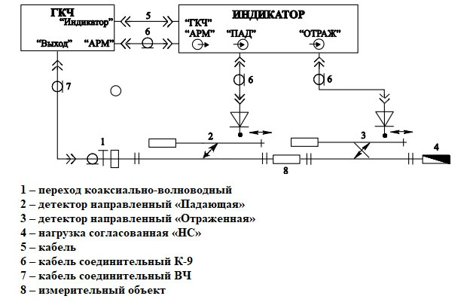
Рисунок 1. Структурная схема измерительной установки: 1 – переход коаксиально-волноводный, 2 – детектор направленный «Падающая», 3 – детектор направленный «Отраженная», 4 – нагрузка согласованная «НС», 5 – кабель, 6 – кабель соединительный К-9, 7 – кабель соединительный ВЧ, 8 – измерительный объект.
В качестве исследуемых образцов использовались МДС с подложкой из стекла с нанометровым проводящим покрытием толщиной 5 и 7 нм., Для проведения сравнительного анализа так же была измерена тестовая пластинка алюминия толщиной 4 мм. Измерения проводились на частоте f = 3 ГГц. Геометрические размеры всех исследуемых образцов составляла 720х340 мм и помещались в измерительную секцию волноводного тракта в положениях а, б, в как показано на рисунке 2.
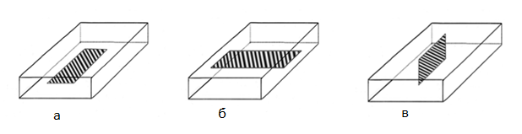
Рисунок 2. Положения образцов в волноводе.
Исследуемыми характеристиками являлись оптические коэффициенты прохождения (Т), отражения (R) и поглощения (L). Результаты исследований представлены на рисунке 3, из которых видно, что в положение «в» наблюдается максимальный коэффициент отражения (R), обусловленный сонаправленностью плоскости образцов с вектором напряжённости электрического поля. Однако, пластина алюминия обладает относительно малым омическим сопротивлением по сравнению с нанометровыми пленками[2], вследствие чего растет индуцированный ток и увеличивается коэффициент отражения (R).
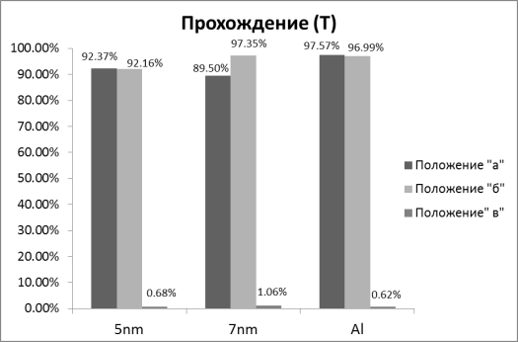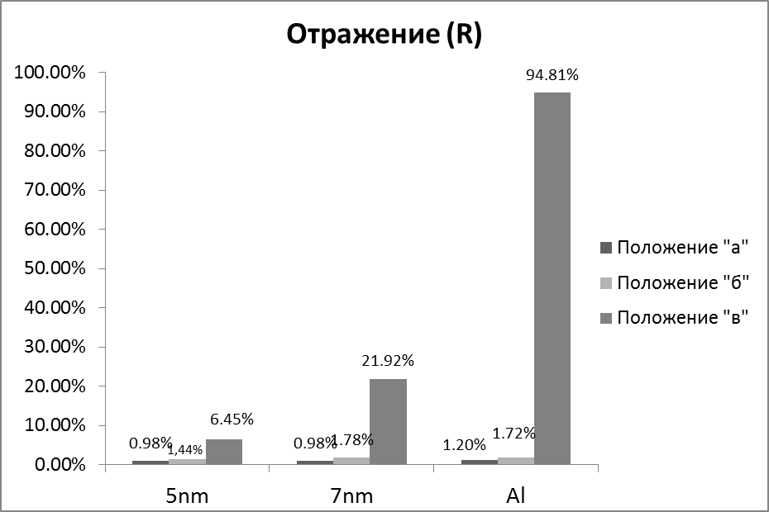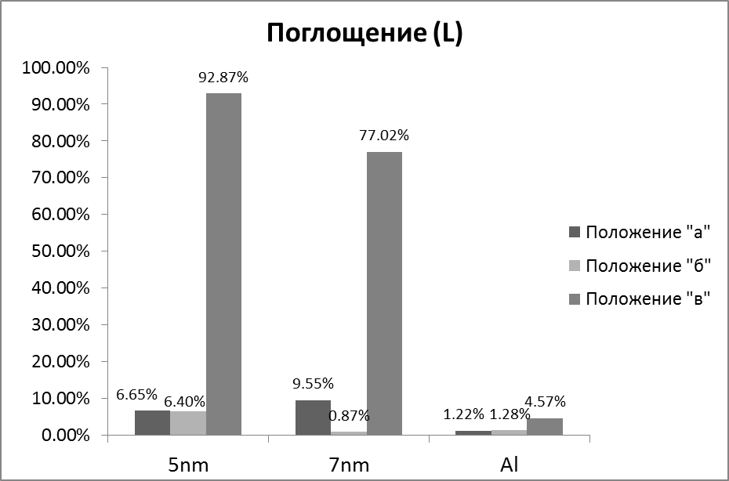
Рисунок 3. Зависимости коэффициента прошедшей волны (T), коэффициента отражённой волны (R) и коэффициента поглощенной волны (L) от способа расположения образца в волноводе.
Исходя из полученных данных, можно сделать вывод, что образец в положении «в» может использоваться в качестве фильтрующего элемента, аттенюатора и согласованных нагрузок.
Список литературы:
- Сергеев, С.А. Измерение ослабления и коэффициента стоячей волны по напряжению жидких диэлектриков в СВЧ диапазоне/С.А. Сергеев [и др.] – Саратов: НИСГУ им. Н.Г. Чернышевского, 2018 г. – 19с.
- Арсеничев С.П. Характеристики поверхностей аморфных подложек и нанометровых проводящих пленок /С.П.Арсеничев [и др.] // 28-я Международная Крымская конференция "СВЧ-техника и телекоммуникационные технологии" (КрыМиКо'2018) Материалы конференции. 2018. С. 982-988.

